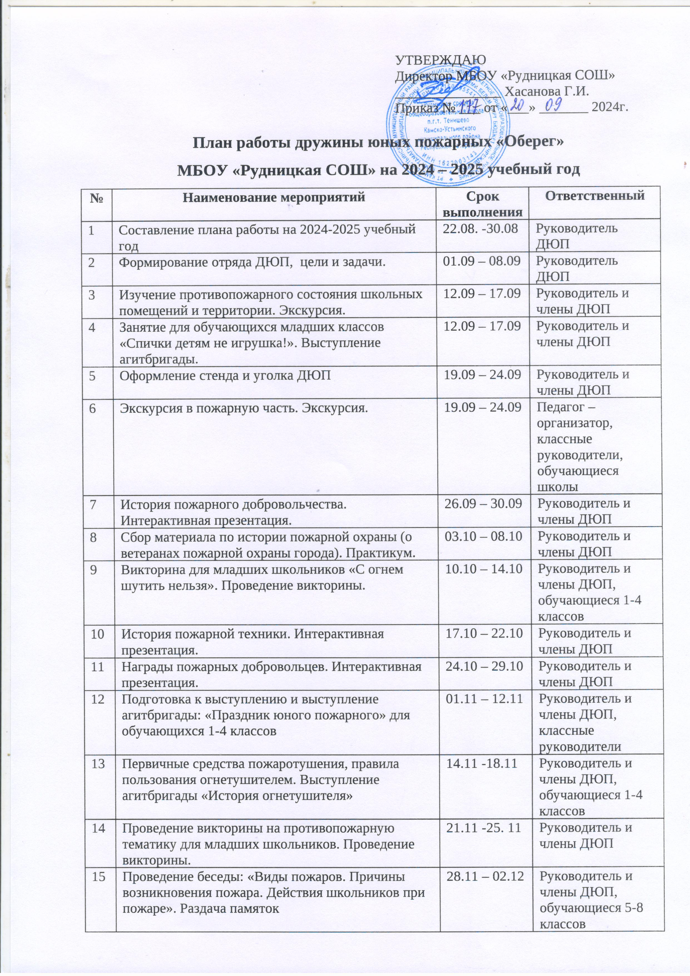

№ | Наименование мероприятий | Срок выполнения | Ответственный
16 | Беседы об истории пожарного дела и профессии пожарного. Проведение беседы. | 05.12 -10.12 | Руководитель и члены ДЮП, обучающиеся 1-4 классов
17 | Игра «Знаки пожарной безопасности» для обучающихся 5-8 классов. Занятие – игра. | 05.12 -10.12 | Руководитель и члены ДЮП, обучающиеся 5-8 классов
18 | Основные причины пожаров и меры предосторожности во взаимодействии с окружающей средой. Учебное занятие. | 12.12 – 17.12 | Руководитель и члены ДЮП
19 | Сбор материала по истории пожарной охраны (о ветеранах пожарной охраны города). Практикум. | 12.12 – 17.12 | Руководитель и члены ДЮП
20 | Сбор материала по истории пожарной охраны, о героических подвигах пожарных. Практикум. | 19.12 – 28.12 | Руководитель и члены ДЮП
21 | Беседа, распространение памяток в школе. Работа по маршруту «Елка». Участие в акции. | 26.12 – 28.12 | Руководитель и члены ДЮП, обучающиеся 1-11 классов
22 | Подготовка к выступлению и выступление агитбригады. Мероприятие «Это нужно знать!». Репетиция. | 12.01 -19.01 | Руководитель и члены ДЮП, обучающиеся 1-11 классов
23 | Пожарная техника и костюм пожарного. Учебное занятие. | 23.01 -27.01 | Руководитель и члены ДЮП, обучающиеся 1-4 классов
25 | Участие в акции. Работа по пропаганде пожарной безопасности в быту. Подготовка и раздача буклетов. | 20.02 -25.02 | Руководитель и члены ДЮП, жители г.Миньяра
26 | Правила пожарной безопасности при проведении массовых мероприятий | Один раз в месяц в течение года | Руководитель и члены ДЮП, классные руководители
27 | Показ видеофильмов по противопожарной тематике | 27.02.-.28.02 | Руководитель и члены ДЮП, обучающиеся 1-11 классов
28 | Участие в Месячнике безопасности детей. Конкурсы, викторины. | 16.03 – 23.03 | Руководитель и члены ДЮП
29 | Изготовление поделок для участие в конкурсе «Лучшая дружина юных пожарных». Практикум. | 01.03 – 15.03 | Руководитель и члены ДЮП, обучающиеся 1-11 классов
30 | Игра-эвакуация «Пожар в школе». | 2 раза в год (сентябрь, март) | Руководитель и члены ДЮП, обучающиеся 1-11 классов
31 | Игра по станциям по противопожарной безопасности «Чтобы не было беды» для 1 – 2 классов. | 03.04 – 07.04 | Руководитель и члены ДЮП, обучающиеся 1-2 классов
32 | Всероссийский конкурс «Знатоки истории пожарной охраны», на портале вдпо.рф. | В течение месяца | Руководитель и члены ДЮП
33 | Конкурс рисунков и плакатов на противопожарную тематику. | 10.04 -17.04 | Руководитель и члены ДЮП, обучающиеся 1-11 классов
34 | КВН «Огонь – мой друг и враг». | 24.04 – 29.04 | Руководитель и члены ДЮП, обучающиеся 5-7 классов
35 | Профилактика пожарной безопасности в летний период. Распространение листовок по пожарной безопасности | 02.05 – 13.05 | Руководитель и члены ДЮП
36 | Субботник по очистке от мусора | 15.05 – 20.05 | Руководитель и члены ДЮП, классные руководители
37 | Оформление альбома ДЮП. Практикум. | 22.05 – 27.05 | Руководитель и члены ДЮП
38 | Подведение итогов работы ДЮП за год. | 22.05 – 27.05 | Руководитель и члены ДЮП

Руководитель отряда ДЮП Зиннатуллин Р.Р.

